Demonstração: agente que executa tarefas com aprovação
Roteiro da atividade
PRÁTICA 2 · DEMONSTRAÇÃO
Você entrega: anotações sobre o que um agente faz, onde pede aprovação e que tarefa da sua escola poderia ser delegada.

Nesta atividade você vai | acompanhar um agente de IA planejando e executando várias etapas em outros sistemas (Drive, Formulários, Agenda, Gmail) e, se tiver plano pago, experimentar um mini-agente.
Você vai aprender a | • diferenciar assistente (você conduz) de agente (ele conduz, você aprova);  • reconhecer onde configurar permissões e pontos de aprovação;  • avaliar que processos da escola podem ser delegados.
Ao final, você terá | • roteiro de observação preenchido;  • uma tarefa da escola candidata a agente, com as permissões necessárias.

Fluxograma da atividade
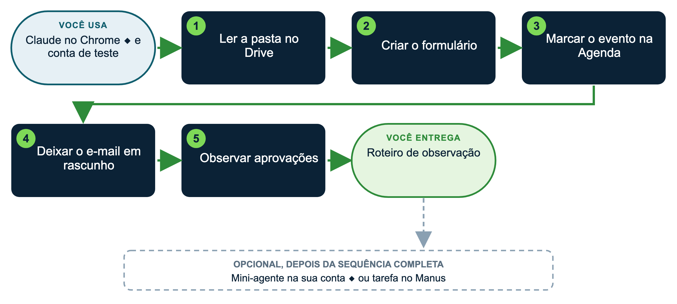

Materiais
Arquivo | Para quê (onde está)
perfil_da_escola | Missão, valores e princípios da escola (exemplo_preenchido)
tom_de_voz | Tom de voz, tamanhos de texto e exemplos (exemplo_preenchido)
identidade_visual | Cores, fonte e logotipo (exemplo_preenchido)
normas_internas | Regras sobre dados, imagens e comunicação (exemplo_preenchido)

Os pedidos da demonstração
▶ PEDIDO 1: LER E RESUMIR
O que você vai obter: Um resumo que mostra que o agente consegue ler a pasta da escola no Drive.
Anexe ou cite: Nada no chat: o agente lê o Drive pelo conector. Antes, envie ao Drive de teste os documentos de perfil, tom de voz, identidade visual e normas internas (exemplo preenchido, pasta desta atividade).
Prompt:
Papel: você é um agente assistente da [direção] da [Escola Horizonte].
Contexto: estamos testando o que um agente consegue fazer com autorização. Use apenas o Drive de teste.
Tarefa: leia os documentos da pasta [Escola Horizonte] do meu Drive e resuma, em uma página, o perfil da escola e as regras de comunicação.
Formato: duas seções (perfil e regras de comunicação), com tópicos curtos e a indicação do documento de origem de cada informação.
Limites: apenas leitura; não altere, mova nem exclua arquivos; se não encontrar a pasta, pergunte antes de continuar.

▶ PEDIDO 2: CRIAR O FORMULÁRIO
O que você vai obter: O formulário criado pelo próprio agente, ainda não publicado.
Anexe ou cite: Nada: o agente usa o navegador com a conta de teste.
Prompt:
Papel: você é um agente que opera o navegador com a conta de teste da [Escola Horizonte].
Tarefa: crie no Google Formulários o formulário de inscrição da palestra [Telas, IA e família].
Perguntas: [nome do responsável, e-mail, série de interesse]. Inclua o aviso de uso dos dados (finalidade, prazo de eliminação e contato).
Limites: não publique, não compartilhe e não envie o link a ninguém sem minha aprovação; não peça dados de crianças.
Antes de agir: se algo não estiver claro, pergunte. Ao final, descreva o que foi criado e onde pedi aprovação.

▶ PEDIDO 3: AGENDAR
O que você vai obter: O evento criado na Agenda pelo próprio agente.
Anexe ou cite: Nada: o agente usa a Agenda conectada à conta de teste.
Prompt:
Papel: você é um agente com acesso à Agenda da conta de teste.
Tarefa: crie o evento [Palestra para famílias], em [26/11, das 19h às 20h15], com a descrição da palestra.
Limites: mostre o evento antes de salvar e aguarde minha aprovação; não convide participantes.
Ao final: informe o que foi criado.

▶ PEDIDO 4: RASCUNHO DE E-MAIL
O que você vai obter: Um rascunho de e-mail que somente você envia.
Anexe ou cite: Nada: o agente usa o Gmail da conta de teste e o link do formulário criado no pedido 2.
Prompt:
Papel: você é um agente com acesso ao Gmail da conta de teste.
Tarefa: redija o convite às famílias para a palestra, com o link do formulário [cole o link], no tom de voz da escola.
Critérios: assunto claro; data, horário e local; até [800] caracteres.
Limites: deixe como rascunho; não envie; não preencha destinatários.

Roteiro de observação
Pergunta | Anotação
Que plano o agente mostrou antes de agir?
Em que momentos pediu aprovação?
Onde errou e que instrução resolveu?
Que tarefa da minha escola poderia ser delegada assim?
Que permissões ela exigiria e quais eu não daria?

Opcional: mini-agente (quem tem plano pago ◆)
▶ PROMPT PARA COPIAR
O que você vai obter: Eventos criados na sua Agenda a partir de um documento, com o plano mostrado antes de criar.
Anexe ou cite: Nada no chat: o arquivo perfil_da_escola precisa estar no seu Drive e a Agenda, conectada.
Prompt:
Papel: você é um agente com acesso ao Drive e à Agenda da conta de teste.
Tarefa: leia o arquivo [perfil_da_escola] no meu Drive e crie na Agenda os eventos abertos às famílias listados no documento, com data e descrição.
Passos: (1) liste os eventos encontrados; (2) mostre o plano de criação; (3) aguarde minha aprovação; (4) crie os eventos.
Limites: se a data ou o horário de algum evento não estiver claro, pergunte em vez de criar; não convide pessoas.

Se você usar outra plataforma
Plataforma | O que muda nesta atividade
ChatGPT | Modo agente ◆: navega e preenche formulários em um navegador próprio, pedindo confirmação em ações sensíveis.
Gemini | Tarefas do agente ◆, em conta pessoal Google; não funcionam em contas de trabalho ou escola.
Manus | Agente nativo, com navegador próprio; cada tarefa consome créditos.

DICAS PARA GESTORES: VARIAÇÕES E POSSIBILIDADES
• Uma regra escrita ("nunca envie e-mails") é um pedido; uma permissão não concedida é uma garantia.
• Comece com tarefas reversíveis (rascunhos, eventos, formulários não publicados) e contas de teste.
• Registre na política de uso o que agentes podem fazer e quem aprova.
• Manus e o modo agente do ChatGPT ◆ também executam tarefas de várias etapas; compare antes de escolher.

CUIDADOS
• Nunca use agentes em contas com dados de estudantes, sistemas de gestão escolar ou bancos. Mantenha a aprovação manual.

